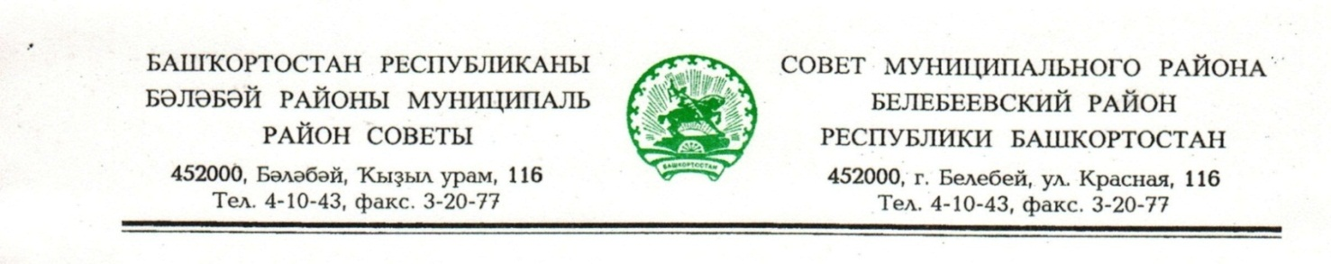
KАРАР РЕШЕНИЕ

«29» ноября 2019 й. № 563 «29» ноября 2019 г.

О внесении изменений в Соглашение между органами местного самоуправления муниципального района Белебеевский район Республики Башкортостан и сельского поселения Аксаковский сельсовет муниципального района Белебеевский район Республики Башкортостан о передаче сельскому поселению части полномочий муниципального района

В соответствии с частью 4 статьи 15 Федерального закона от 06 октября 2003 года № 131 - ФЗ «Об общих принципах организации местного самоуправления в Российской Федерации», руководствуясь Законом Республики Башкортостан от 30.10.2014 № 139-з «О внесении изменений в Закон Республики Башкортостан «О местном самоуправлении в Республике Башкортостан», Совет муниципального района Белебеевский район Республики Башкортостан РЕШИЛ:

1. Внести изменения в Соглашение между органами местного самоуправления муниципального района Белебеевский район Республики Башкортостан и сельского поселения Аксаковский сельсовет муниципального района Белебеевский район Республики Башкортостан о передаче сельскому поселению части полномочий муниципального района, утвержденного решением Совета муниципального района Белебеевский район Республики Башкортостан от 26 декабря 2014 года №328, согласно приложению.
2. Настоящее решение вступает в силу с момента подписания.
3. Обнародовать настоящее решение на информационном стенде в здании Администрации муниципального района Белебеевский район Республики Башкортостан и разместить на официальном сайте муниципального района Белебеевский район Республики Башкортостан.

Председатель Совета С.А. Лущиц

Приложение к решению
Совета муниципального района
Белебеевский район
Республики Башкортостан

от «____» _________ 2019 года №______

ДОПОЛНИТЕЛЬНОЕ СОГЛАШЕНИЕ №____

к СОГЛАШЕНИЮ № 328 от 26 декабря 2014 года
между органами местного самоуправления муниципального района Белебеевский район Республики Башкортостан и сельского поселения Аксаковский сельсовет муниципального района Белебеевский район Республики Башкортостан о передаче сельскому поселению части полномочий муниципального района

Дата заключения: _____ __________ 2019 года

Совет муниципального района Белебеевский район Республики Башкортостан, именуемый в дальнейшем Район, в лице Председателя Совета муниципального района Белебеевский район Республики Башкортостан Лущица Сергея Анатольевича, действующий на основании Устава, с одной стороны, и Совет сельского поселения Аксаковский сельсовет муниципального района Белебеевский район Республики Башкортостан, именуемый в дальнейшем Поселение, в лице председателя Совета сельского поселения Аксаковский сельсовет муниципального района Белебеевский район Республики Башкортостан Абдрахмановой Эльвиры Борисовны, действующего на основании Устава, с другой стороны, заключили настоящее Дополнительное соглашение к Соглашению между органами местного самоуправления муниципального района Белебеевский район Республики Башкортостан и сельского поселения Аксаковский сельсовет муниципального района Белебеевский район Республики Башкортостан о передаче сельскому поселению части полномочий муниципального района от 26 декабря 2014 года № 328, именуемые далее «Дополнительное соглашение» и «Соглашение» соответственно, о нижеследующем:

1. Изложить подпункт 1) пункта 1.3. раздела 1 «Предмет Соглашения» в следующей редакции:

«1) содержание автомобильных дорог общего пользования местного значения в границах населенных пунктов Поселения, за исключением улицы Первомайская в селе Аксаково Белебеевского района, РБ».

2. Дополнительное соглашение действует с даты его заключения.

3. В остальной части Стороны руководствуются условиями ранее заключенного Соглашения.

4. Дополнительное соглашение составлено в двух экземплярах, по одному - каждой из Сторон.

Подписи сторон

Совет муниципального района  Белебеевский район  Республики Башкортостан |  | Совет сельского поселения  Аксаковский сельсовет  муниципального района  Белебеевский район  Республики Башкортостан
Председатель Совета  муниципального района  Белебеевский район  Республики Башкортостан |  | Глава сельского поселения Аксаковский сельсовет  муниципального района  Белебеевский район  Республики Башкортостан
___________________ С.А. Лущиц |  | _______________ Э.Б. Абдрахманова
м.п. м.п.

